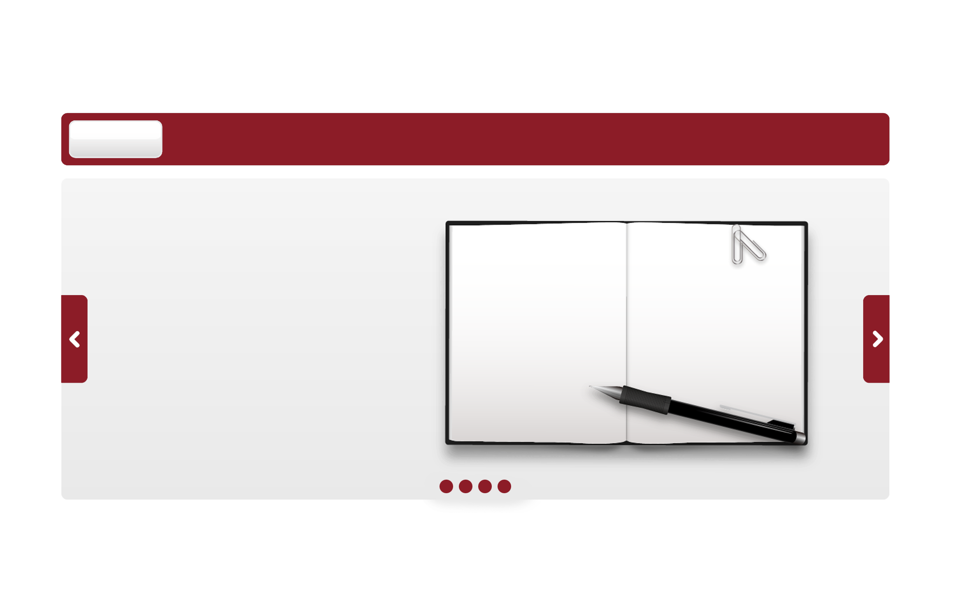





求职意向：

本人为人极富亲和力，对酒店管理专业拥有浓厚的兴趣，赋有创新意识，对待工作有热情，协调组织力强.具备了扎实的专业基础知识，系统的掌握了餐饮连锁管理，管理学等有关理论；熟悉工作常用礼仪；对酒店服务有一定的经验。



基本资料

姓名： 邮箱：qq.com
性别： 年龄：
学历： 毕业院校：
电话： 薪资要求:

教育背景

毕业院校： xx旅游高等专科学校
最高学历： 大专 毕业- 20xx-07-01
所学专业一： 旅游管理 所学专业二： 人力资源管理
主修课程：经济数学、统计学、管理学、市场营销、西方经济学、旅游学概论、旅游经济学、旅游心理学、酒店管理、旅行社经营管理、旅游景区规划与管理、旅游英语、旅游财务管理、旅游地理学、旅游文化学、会计学、旅游法规、经济法、生态旅游、旅游管理信息系统。

工作经历
所在公司： xx温泉山庄
担任职位： 酒店/旅游-前厅接待
工作描述： 接待前来的客人，为客人提供各种咨询，登记客人信息，统计日客流量等！学习中层管理！

所在公司：xx旅行社责任有限公司
担任职位： 酒店/旅游-导游/旅行顾问
工作描述： 与客人签订旅游合同，销售公司的旅游产品，为客人提供各种咨询服务，接受客人的投诉以及学习中层管理和兼职导游！期间接受公司的粤语培训。

所在公司： xx温泉山庄
担任职位： 酒店/旅游-前厅接待
工作描述： 接待前来的客人，为客人提供各种咨询，登记客人信息，统计日客流量等！学习中层管理！

所在公司：xx旅行社责任有限公司

担任职位： 酒店/旅游-导游/旅行顾问
工作描述： 与客人签订旅游合同，销售公司的旅游产品，为客人提供各种咨询服务，接受客人的投诉以及学习中层管理和兼职导游！期间接受公司的粤语培训。

技能专长
1、有一定的工作经验，对相关工作有充分的认识；
2、有着良好的团队合作精神，能处理好各方面关系；
3、有较强的沟通协调能力，写作能力，理解能力，表达能力、领悟能力、信息的处理能力等。；
4、对现代企业管理模式有系统的了解和见识；
5、具有较强的组织协调能力，擅长与员工沟通及协调关系；
6、具有丰富的处理突发事件及对外公关经验和能力；
7、主观能动性强，工作态度积极乐观。
8、计算机能力方面，能熟练操作office、图象处理等各种软件（word、 Excel、 potoshop、Auto CAD等）。

自我评价
本人工作认真、仔细、高效、有条理性、责任心强，具有较强的学习能力和适应能力，能很快熟悉和掌握新事物，期望通过自己孜孜不倦的工作为公司带来最大的价值，同时通过工作锻炼自己，实现自己人生价值的提升。

